DOSSIER DE CANDIDATURE 2021-2022
SECTION EUROPÉENNE ANGLAIS,
Lycée Rabelais Saint Brieuc
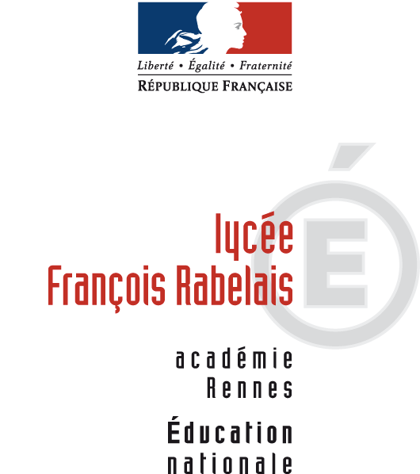

Présélection des candidats pour une inscription en section européenne anglais (mathématiques ou philosophie) au lycée Rabelais, sur dossier de candidature constitué de :
- copie des bulletins 1er et 2nd trimestre de 3ème
- l’engagement de l’élève
- la lettre de motivation
à envoyer à l’adresse suivante : Lycée François Rabelais
Secrétariat Scolaire (Section euro anglais)
8 rue Rabelais BP 2255
22022 Saint-Brieuc Cedex 1

ou par mail : ce.0220056s@ac-rennes.fr

La date limite de dépôt des dossiers est fixée au 14 juin 2021

Les familles seront averties des résultats de la commission soit par l’intermédiaire du collège ou via un courrier joint au dossier d'inscription du lycée François Rabelais.

Attention, le retour de ce dossier ne peut en aucun cas servir de dérogation pour une inscription au lycée François Rabelais. Les candidats sont donc retenus sous réserve d'admission en classe de seconde par la commission d'affectation.

Candidature section européenne anglais

NOM : Prénom :……………………………………………………………………….

Date de naissance :

Établissement d’origine:………………………………………………………………………………………………………………………………
Nom du professeur d’anglais : ………………………………………………………………………………………………………………………

Je soussigné(e) : …………………………………………………………………………………………………………………………………………….

Sollicite l’inscription de mon fils, ma fille (rayer la mention inutile) sur la liste des candidat(e)s à la section européenne anglais Mathématiques / Philosophie (cocher la matière souhaitée, un seul choix possible) et reconnais avoir pris connaissance de l’engagement ci-après :
ENGAGEMENT DE L’ELEVE :

Je m’engage à participer à l’intégralité des enseignements de la section européenne anglais jusqu'à la fin

de l'année scolaire et à travailler avec sérieux et rigueur.

Date :

Signature de l’élève :

À REMPLIR PAR L’ÉLÈVE

Motivation

DÉVELOPPER CI-DESSOUS LES ÉLÉMENTS DE VOTRE MOTIVATION À SUIVRE LA SECTION EUROPÉENNE ANGLAIS :

Fait à le

Signature de l'élève :

Signature des parents :

